Viaggi in Bus

BASILICATA COAST TO COAST
MARATEA - SENISE - VALSINNI - METAPONTO - MATERA
DAL 06 AL 08 SETTEMBRE 2024
3 GIORNI - 2 NOTTI
€ 345 p.p.
MEZZA PENSIONE
Supplemento Camera Singola 50 € p.p.

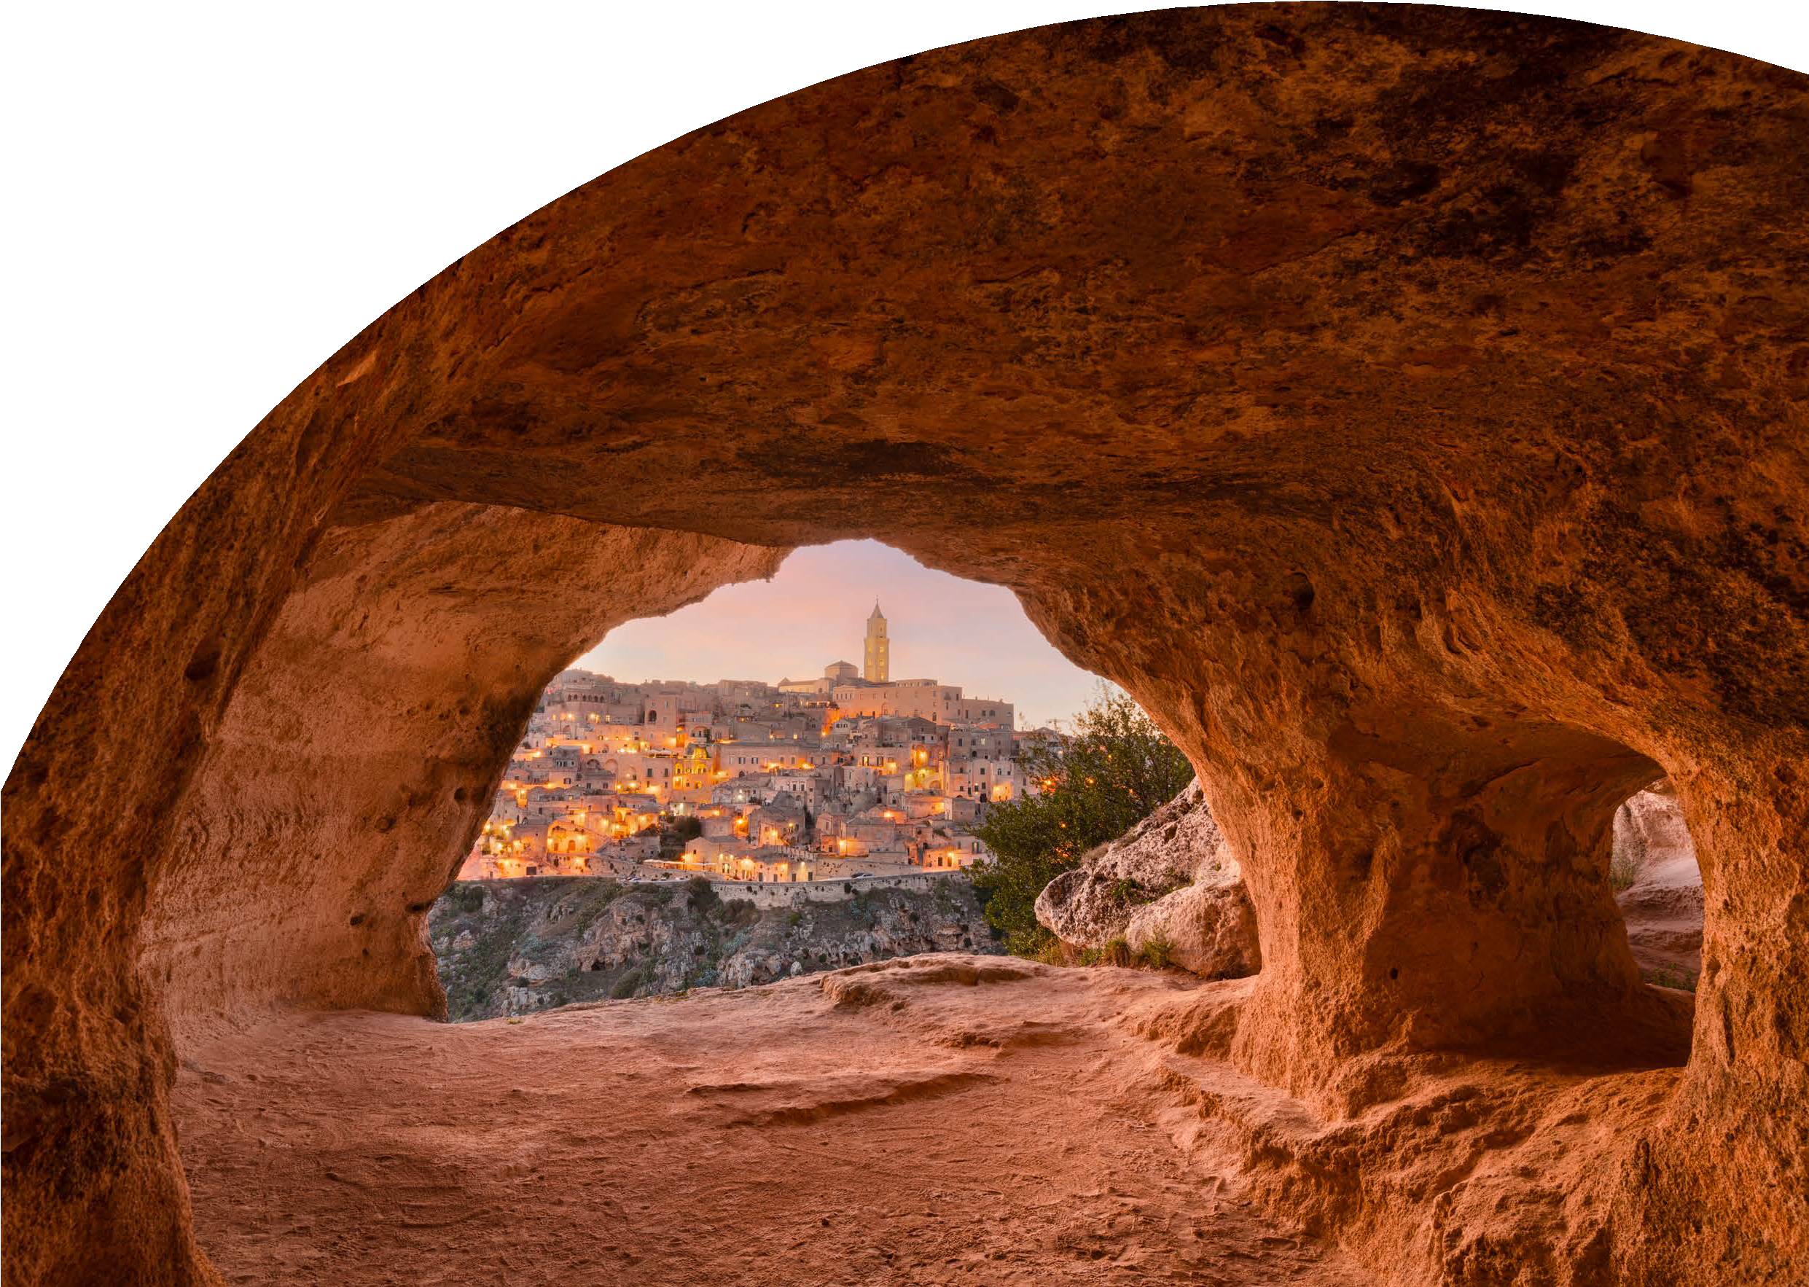
LA QUOTA COMPRENDE
- Bus G.T. accuratamente sanificato
- Impianto di climatizzazione con sistemi filtranti e funzione antivirale per tutti i trasferimenti e le escursioni in programma;
- Sistemazione in Hotels 4 stelle a Lagonegro e Metaponto;
- Trattamento di mezza pensione, pranzo in ristorante tipico, bevande ai pasti;
- Ingresso spettacolo itinerante a Valsinni
- Degustazione Crusco Igp,
- Visite guidate come da programma;
- Accompagnatore
- Assicurazione medico-bagaglio
LA QUOTA COMPRENDE
- Eventuale tassa di soggiorno
- Assicurazione integrativa annullamento facoltativa Euro 20,0 per persona
- Pasti non menzionati
- Ingressi dove previsti
- Auricolari
- Extra personali
- Mance e facchinaggio
- Tutto quanto non espressamente indicato alla voce “la quota comprende”.

BASILICATA COAST TO COAST
MARATEA - SENISE - VALSINNI - METAPONTO - MATERA

Primo giorno: Roma – Maratea - Lagonegro
Ore 07.00 raduno dei partecipanti a Roma Piazzale Ostiense, sistemazione in Bus G.T. e partenza per Maratea. Pranzo libero lungo il percorso. Arrivo a Maratea e visita guidata nel cuore della cittadina con i suoi affascinanti scorci naturali e l’incantevole centro storico. Visita del monte
S. Biagio e alla statua del Cristo Redentore. Al termine delle visite trasferimento in hotel, cena e pernottamento
Secondo giorno: Senise – Valsinni - Metaponto
Prima colazione in hotel, partenza per Senise (PZ) per la visita in un’azienda di produzione del famoso “Crusco” IGP in dialetto lucano “zafaran crusk” simbolo della tradizione gastronomica lucana, di colore rosso intenso, soprannominato l’oro rosso della Lucania. Dal sapore dolce e la consistenza unica e inconfondibile, viene detto così perché nella fase finale di preparazione diventa croccante. Visita assistita in azienda e degustazione del prodotto con possibili acquisti. Proseguimento per Valsinni e pranzo in Ristorante. Nel pomeriggio visita guidata di Valsinni (MT) in uno dei parchi letterari più importanti d’Italia, premiato con bandiera arancione dal Touring club dedicato alla poetessa del ‘500 ISABELLA MORRA. Visita dell’antico centro medievale fino al castello, immersi nella magica atmosfera cortigiana del XV sec. Accompagnati da cantastorie e menestrelli in costume del ‘500 e in un vero e proprio spettacolo itinerante nel paese, si rivivrà come proiettati cinque secoli indietro nel tempo, la storia affascinante della poetessa. Al termine trasferimento a Metaponto e visita guidata al parco archeologico dell’antica colonia Achea in particolare sosta per la visita delle famose tavole palatine, e per una passeggiata relax sul lungomare. Trasferimento in hotel, cena e pernottamento
Terzo giorno: Matera – Roma
Prima colazione in hotel, partenza per Matera la città patrimonio UNESCO e capitale europea della cultura, visita guidata ai famosi rioni de “I Sassi”: il quartiere Barisano e Caveoso, il duomo, la casa contadina, una chiesa rupestre, gli splendidi affacci da piazza duomo e da piazzetta Pascoli, e via via in un affascinante itinerario immersi in un paesaggio unico al mondo. Tempo a disposizione per pranzo libero in centro città. Al termine partenza per il rientro in sede.
PER INFORMAZIONI E PRENOTAZIONI: 06.77201831 EMAIL BOOKING@3ATOURS.COM DESCRITTIVI COMPLETI SU WWW.3ATOURS.COM

